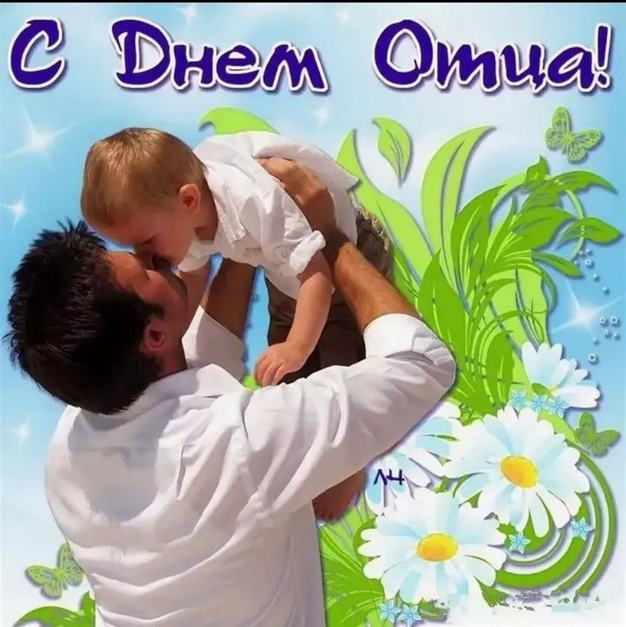 **План**

**мероприятий**

**на субботу**

**22.10.2022**

**День взаимодействия с семьёй, посвящённый Дню отца**

**«Отец…Как много в этом слове!»**

|  |  |  |  |  |
| --- | --- | --- | --- | --- |
| **Время** | **Место** | **Мероприятия** | **Аудитория** | **Организатор** |
| 10.00 | каб.1 | Коллективно-творческое дело «Мой папа самый лучший!» | 1-4 классы | Миклашевич Я.А. |
| 11.00 | каб.49 | Познавательный час с блиц-опросом «День отца: история и особенности праздника» | 5-7 классы | Карпач О.Н.  Сытая Т.Н. |
| 12.00 | каб.26 | Урок-лекция «Отец – семьи опора» | 8-11 классы | Богдан П.А.  Гриневич В.И. |
| 11.00 | каб.36 | Учебное занятие с элементами тренинга БРПО, БРСМ «Мы и наша организация» | Актив  5-10 классы | Ярмантович П.С. |
| 10.00 | каб.42 | Консультация для учащихся «Учимся договариваться» | 5-6 классы | Авижич С.В. |

|  |  |
| --- | --- |
| **Ответственные:** педагоги, руководители спортивных секций | **В течение дня:** спортивные секции, школа раннего развития «Субботняя академия» |